Kropp, bevegelse, mat og helse:
Barna skal inkluderes i aktiviteter der de kan få være i bevegelse, lek og sosial samhandling og oppleve motivasjon og mestring ut fra egne forutsetninger.

Natur, miljø og teknologi:
Barnehagen skal legge til rette for at barna opplever, utforsker og eksperimenterer med naturfenomener og fysiske lover.
Kunst, kultur og kreativitet:
Barna skal støttes i å være aktive og skape egne kunstneriske og kulturelle uttrykk..

Dette har vi gjort juni:
Vi har hatt mange fine turer i herlig sommervær. Har hatt friluftsuke også, med turer til Sanna, Gapahuken og til Bergshaugen. På Bergshaugen ble barna levert og hentet. På disse turene har vi hvilt i hengekøyer blant trærne. Vi har lekt i skogen, forsket på småkryp, plukket blomster og bare kosa oss. På turen til Sanna testa vi vanntemperatur og fanga flere småkryp som lever i vann. Selv om det var en lang vei tilbake til barnehagen, bratt også, gikk det veldig bra siden vi hadde lagt ut små skattekister med godteri som belønning for god innsats
I språksprell har vi øvd på forlyder som a, i og o. Vi har lest mange bøker.
Foreldrekaffe i Hakkebakkeskogen fikk vi også til. Og før vi gikk ned bakte vi sjokoladekake som smakte perfekt for skogen
Nå er det sommerferie og etter ferien er vi plutselig hakkespetter. Vi gleder oss!

Etikk, religion og filosofi:
Barnehagen skal bidra til at barna utvikler interesse og respekt for hverandre og forstår verdien av likheter og ulikheter i et fellesskap.
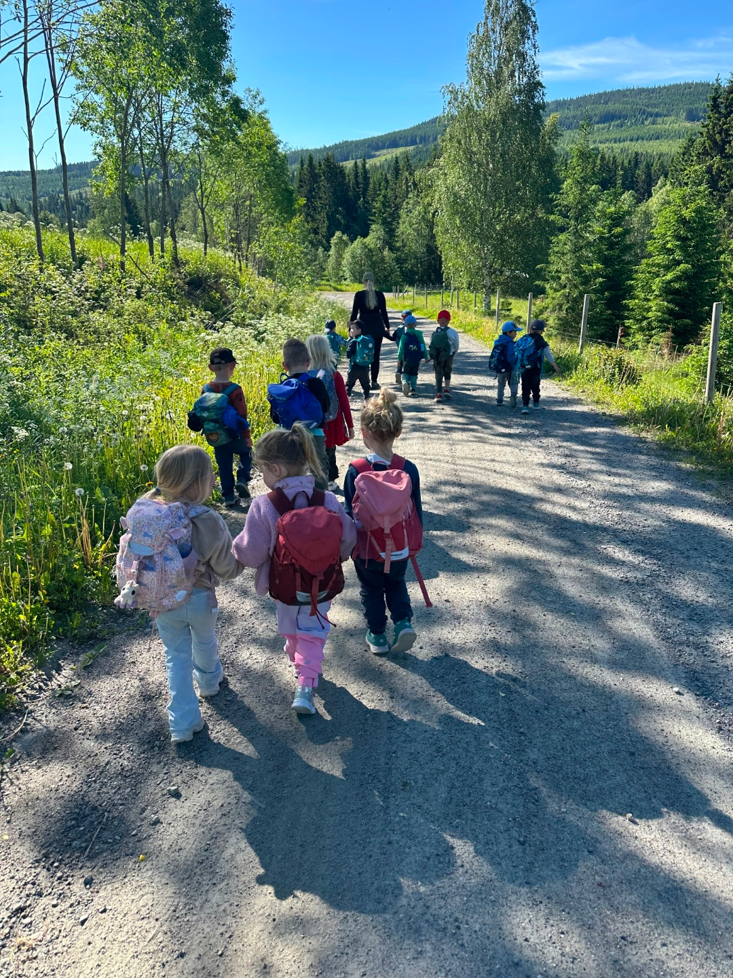
Antall, rom og form:
Barnehagen skal bidra til at barna erfarer størrelser i sine omgivelser og sammenligner disse.
Kommunikasjon, språk og tekst:
Barnehagen skal bidra til at barna leker, improviserer og eksperimenterer med rim, rytme, lyder og ord.
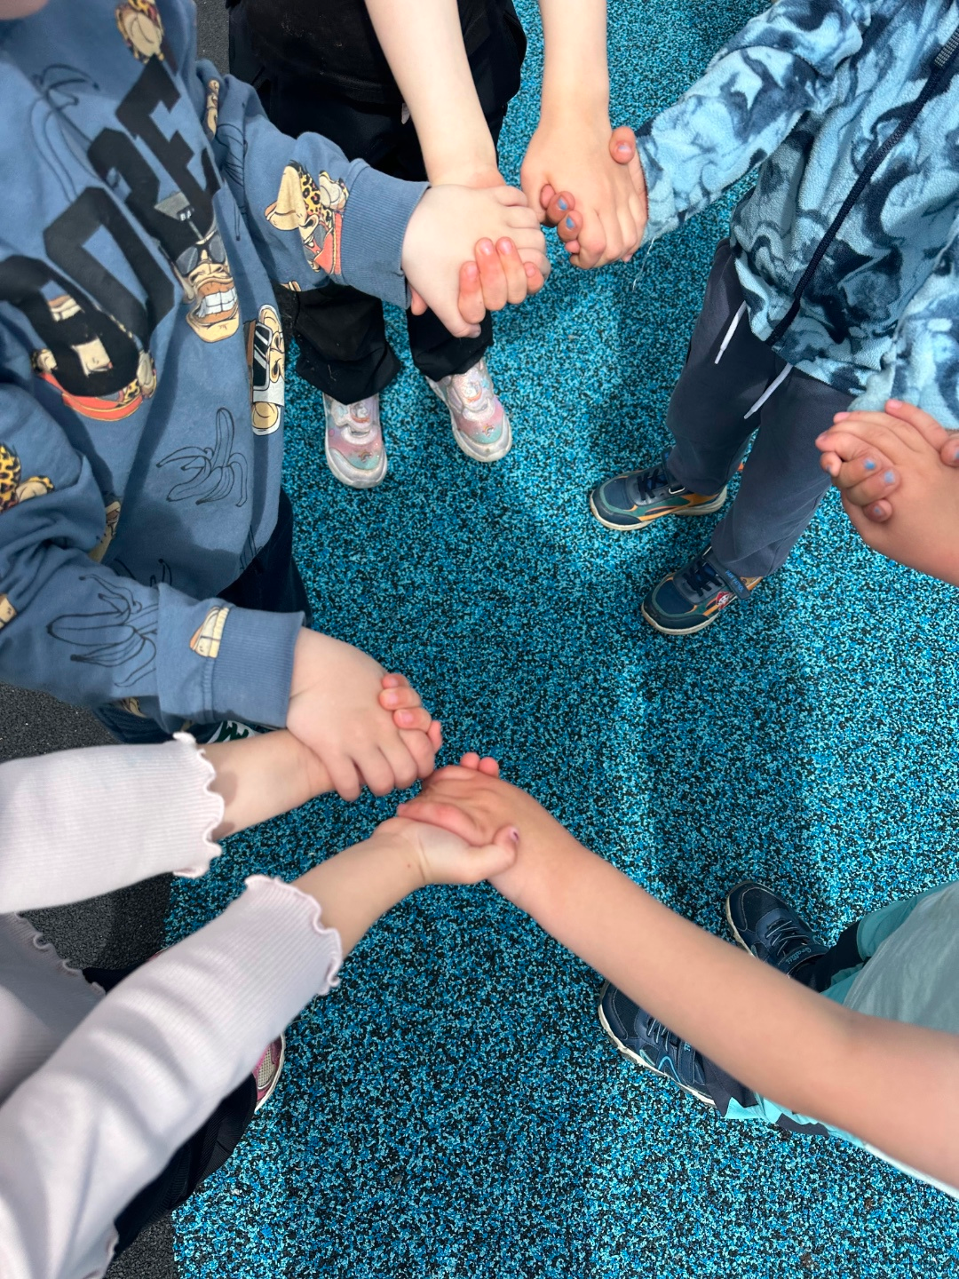
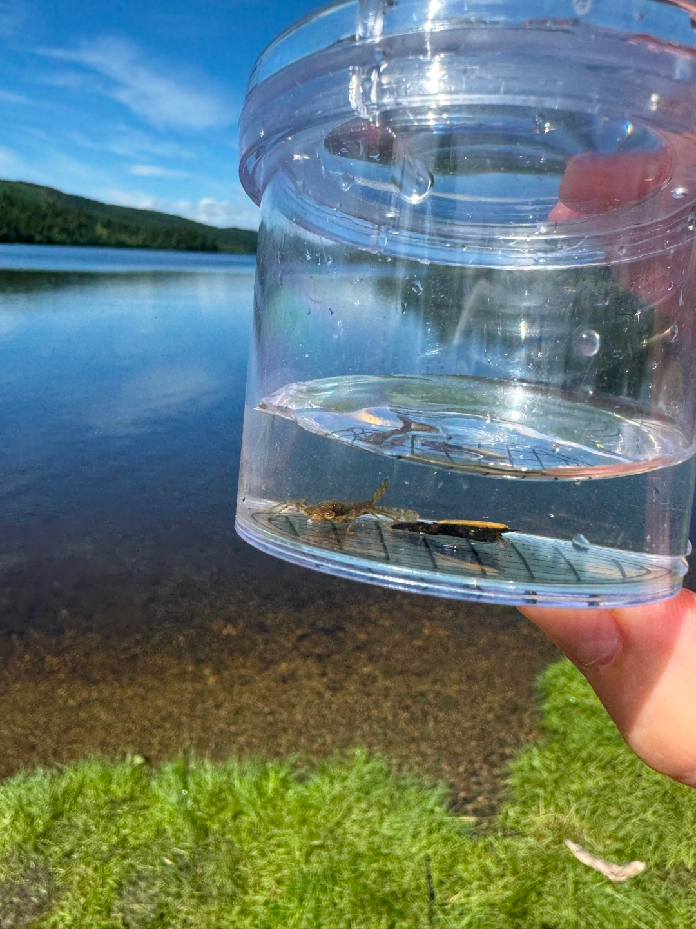
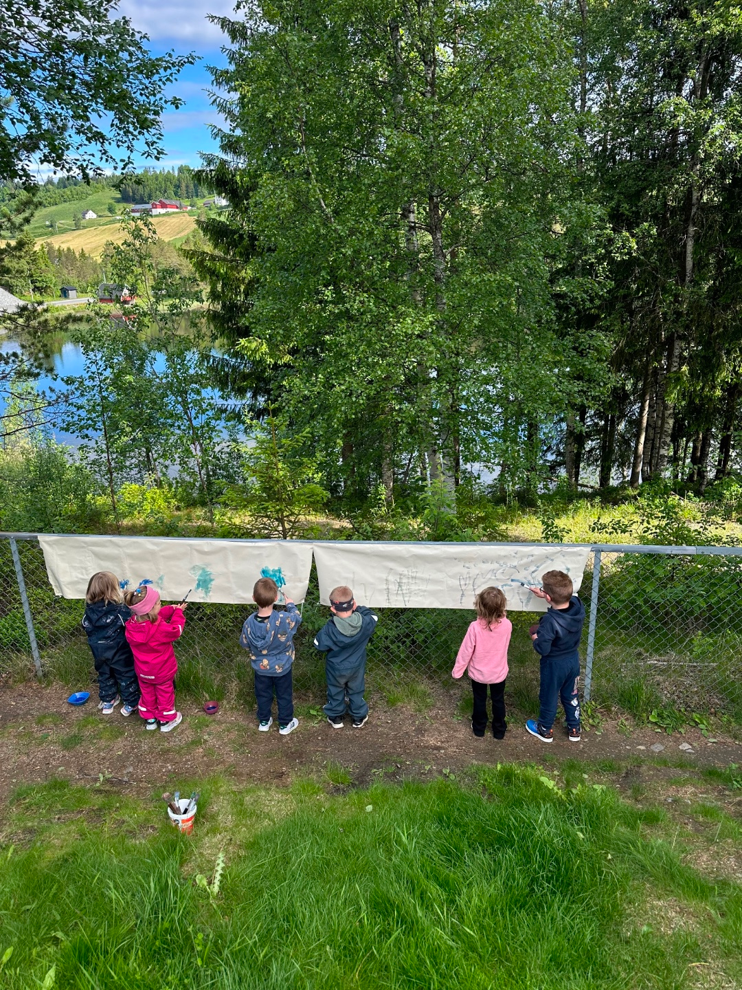
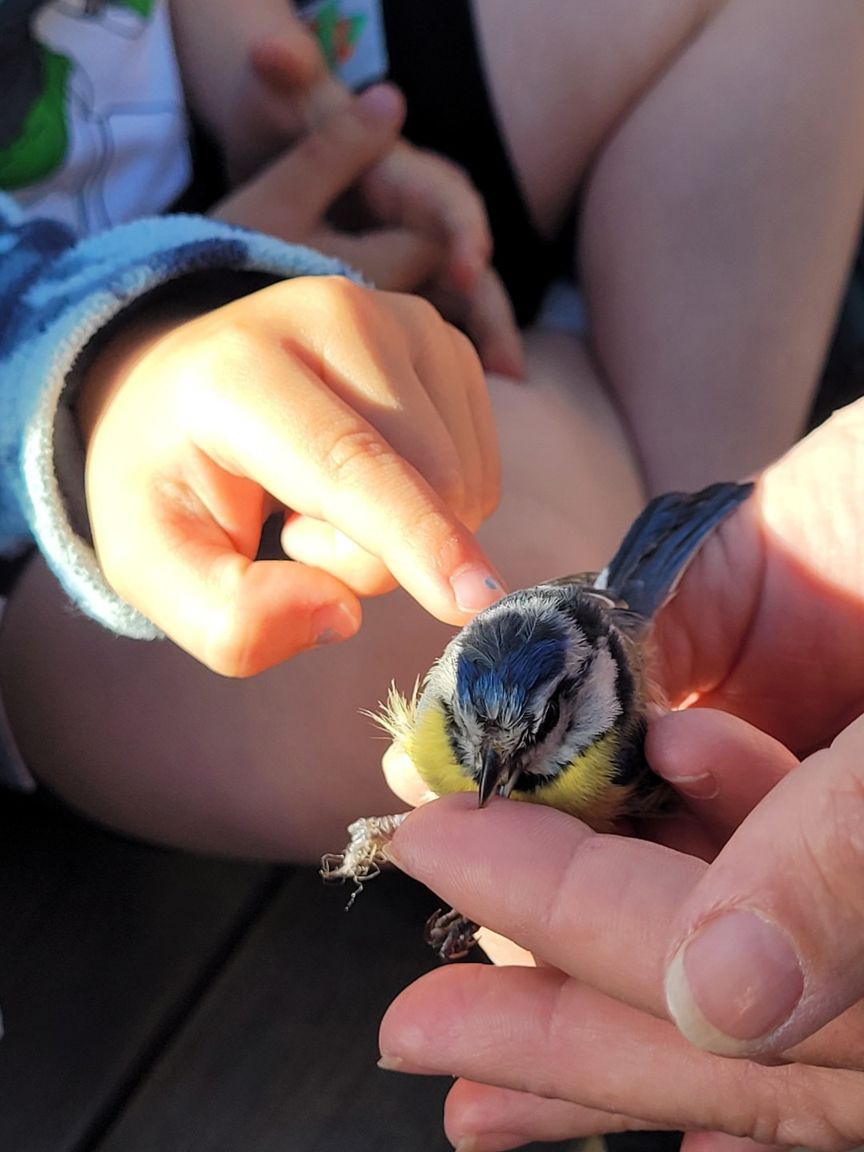
Nærmiljø og samfunn:
Barnehagen skal bidra til at barna erfarer at alle får utfordringer og like muligheter til deltakelse.
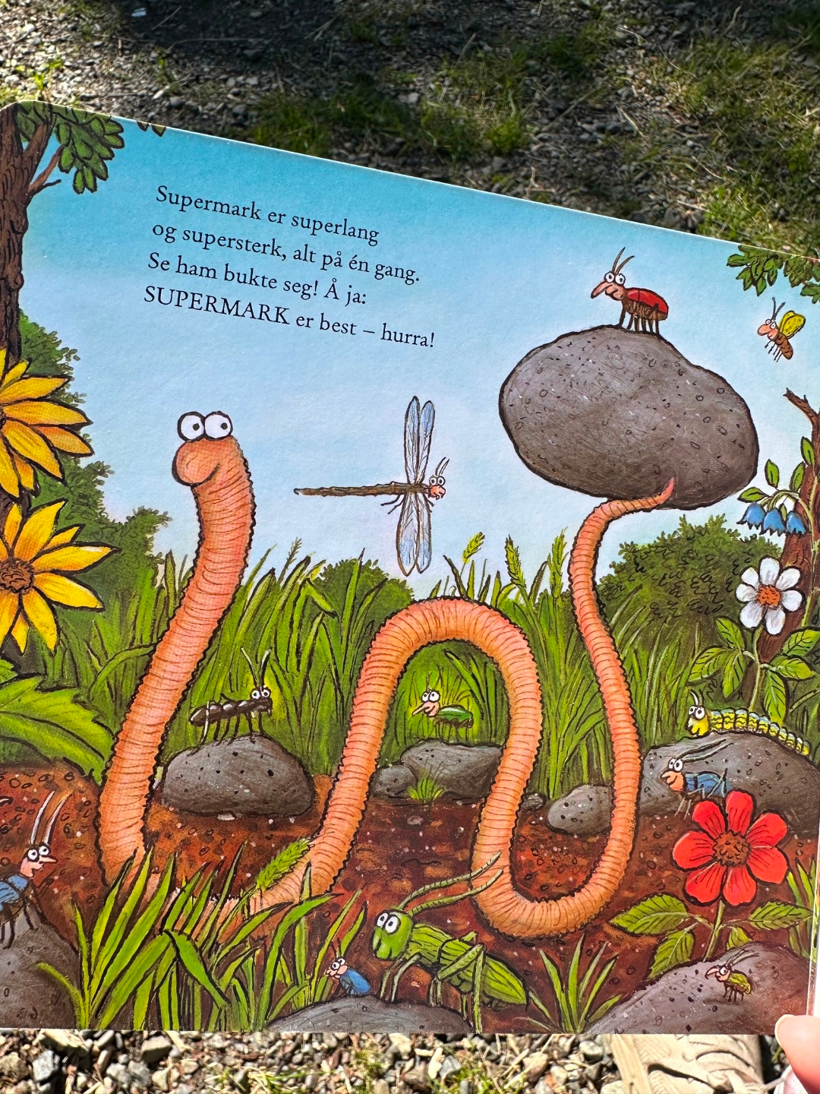
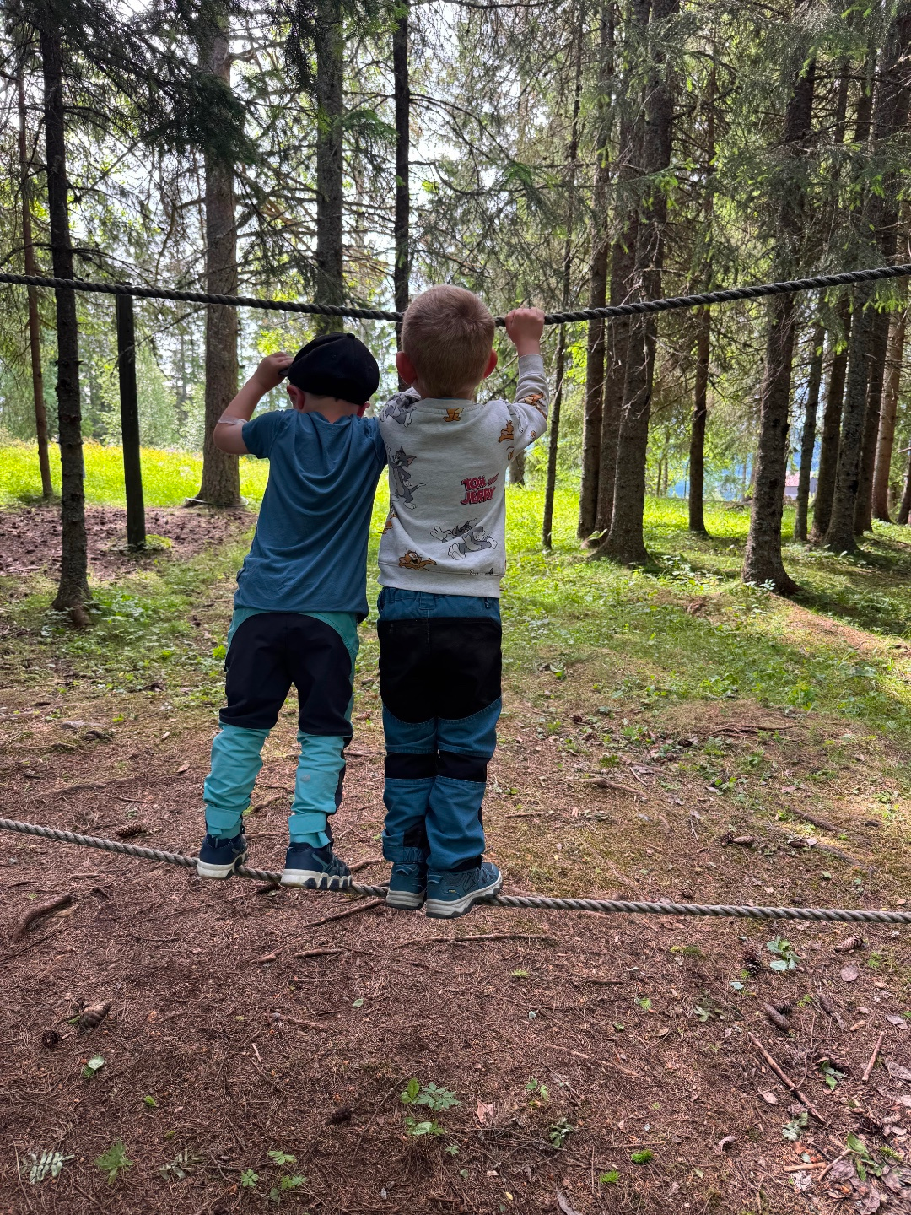
Juni 2026

